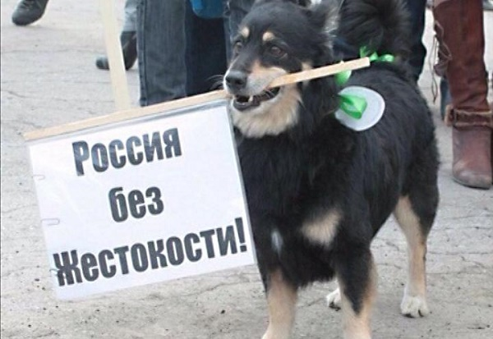
ЕР добилась принятия закона о защите животных

Закон о защите животных был принят Государственной Думой 19 декабря через 8 лет с момента внесения. В марте 2011 года он прошел первое чтение. Осенью 2016 года на важность его принятия обратил внимание Президент России и дал соответствующее поручение Правительству РФ.
Председатель комитета по экологии и охране окружающей среды Владимир Бурматов сообщил, что весь последний год комитет работал над этим документом очень интенсивно. «Более 100 совещаний провел наш комитет, 300 поправок было рассмотрено, предложенных депутатами ГД от всех фракций, членами Совета Федерации и Правительством РФ. Текст был согласован с 28 ведомствами», - рассказал он.
Заместитель председателя Госдумы Ольга Тимофеева подчеркнула, что зоозащитники активно добивались принятия закона. «Люди стояли под стенами Государственной Думы неделями. Я впервые видела, чтобы люди требовали не отменить, а принять закон. Они были вовлечены в работу над законопроектом», - сказала она.
Закон защищает животных от жестокого обращения, а также обеспечивает безопасность граждан при взаимодействии с животными.
Теперь запрещено умерщвлять животных под каким бы то ни было предлогом, устраивать бои, натравливать животных на других зверей и на людей. Нельзя избавиться от животного просто так - его надо передать новому владельцу или в приют. Вводится однозначный запрет на пропаганду жестокого обращения с животными, а также на содержание в квартирах, частных домах и на садовых участках диких зверей. Под запретом теперь контактные зоопарки, которые находятся в ТЦ, и содержание животных в барах, кафе и ресторанах.
Закон также устанавливает правила выгула животных (в том числе собак потенциально опасных пород) - ошейник, поводок и намордник обязательны.
Регламентируется порядок обращения с безнадзорными животными. Теперь возможна только программа «отлов-стерилизация-вакцинация-возврат в прежнее место обитания», причем с неснимаемой меткой. После отлова безнадзорное животное немедленно должно быть передано в приют, а сам процесс отлова и выпуска на прежнее место обитания будет фиксироваться на видео. Запрещен отлов животных с данными владельцами (например, со специальными бирками на ошейниках), необходимо будет обеспечить возврат зверя владельцу.
«Отлов животных должен сопровождаться видеофиксацией, размещением информации о животных, попавших в приюты. Вводится не только государственный надзор, в том числе ветеринарный, но и общественный контроль со стороны волонтеров и зоозащитников», - отметил Бурматов.
Документ также регламентирует создание и работу приютов для животных - например, нельзя создавать их в квартирах. Приюты должны будут в течение трех дней разместить информацию о поступившем к ним животном. Также приютам запрещено умерщвлять животных без ветеринарного заключения о неизлечимом заболевании или несовместимой с жизнью травмы.
Закон предусматривает, что подзаконными актами будут прописаны требования к приютам для животных, как обращаться с бездомными животными, будет утвержден перечень потенциально опасных собак и животных, запрещенных к содержанию в домашних условиях. Дополнительно будут прописаны требования к содержанию и использованию животных в культурно-зрелищных целях, случаи, когда можно использование домашних животных в предпринимательской деятельности.
Тимофеева поблагодарила всех, кто работал над этим законом и отметила, что удалось «создать с нуля новую сферу регулирования – сферу обращения с животными».

